DON FERNANDO PÉREZ-UTRILLA PÉREZ, SECRETARIO DEL AYUNTAMIENTO DE TÍAS

CERTIFICO: Que en el Pleno, en sesión celebrada con carácter ordinario el día 21 de septiembre de 2021, el Punto 2º de los del orden del día, es el siguiente:

“NÚMERO DE EXPEDIENTE: 2021/00007758E. MODIFICACIÓN DE CRÉDITOS DE LA 1521 4800 PROMOCIÓN Y GESTIÓN DE VIVIENDA DE PROTECCIÓN PÚBLICA. ATENCIONES BENÉFICAS Y ASISTENCIALES A 231 4800 ATENCIONES BENÉFICAS Y ASISTENCIALES, POR IMPORTE DE 19.602,63 €.-

Interviene el Sr. Alcalde quien señala que hay un error de transcripción y el 9 este es un 7, pero que el informe y la propuesta son correctos.

Por el Sr. Secretario se procede a dar lectura al dictamen/informe/consulta de la Comisión Informativa de Economía y Hacienda, y Especial de Cuentas, de fecha 7 de septiembre de 2021, que sigue:

“Número de expediente: 2021/00007758E. Modificación de créditos de la 1521 4800 Promoción y gestión de vivienda de protección pública. Atenciones Benéficas y Asistenciales a 231 4800 Atenciones Benéficas y asistenciales, por importe de 19.602,63 €.- Siendo la propuesta la siguiente:

1 / 3
Documento firmado electrónicamente (RD 1671/2009). La autenticidad de este documento puede ser comprobada mediante el CSV: 13533324245776424242 en https://sede.ayuntamientodetias.es

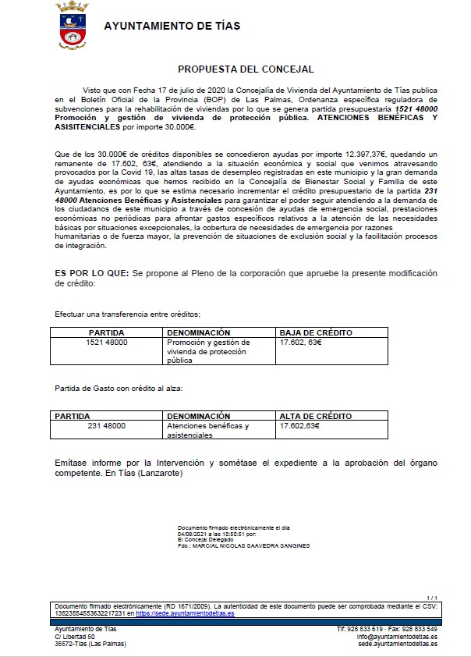

Por la presidencia se expone la propuesta.

Sometido el asunto a votación, la Comisión Informativa dictamina favorablemente la propuesta por mayoría de los miembros presentes, siendo el resultado de la votación; tres (3) votos a favor (PSOE) y tres (3) abstenciones (PP).”

Interviene D. Carmelo Tomás Silvera Cabrera, quien expone la propuesta.

2 / 3
Documento firmado electrónicamente (RD 1671/2009). La autenticidad de este documento puede ser comprobada mediante el CSV: 13533324245776424242 en https://sede.ayuntamientodetias.es

Interviene D. Ramón Lorenzo Melián Hernández, quien se manifiesta conforme con la propuesta. Señala que en cierta forma lamenta que la partida de promoción de vivienda pública no se haya podido gastar ese crédito.
Interviene el Sr. Alcalde quien señala que se han pasado unos meses difíciles y complicados con el tema de las ayudas sociales y el banco de alimentos y es necesario hacer la previsión.

Sometido el asunto a votación, el Pleno de la Corporación, aprobó la propuesta por mayoría simple de los miembros presentes, siendo el resultado de la votación; diecinueve (19) votos a favor (PSOE, PP y Grupo Mixto).””

De conformidad con el artículo 206 del Real Decreto 2568/1986, de 28 de noviembre, por el que se aprueba el Reglamento de Organización, Funcionamiento y Régimen Jurídico de las Entidades Locales, se advierte que la presente certificación se expide antes de que sea aprobada el acta que la contiene y a reserva de los términos que resulten de la aprobación del acta correspondiente.
Y para que conste y a los efectos que procedan, se expide la presente certificación por orden y con el visto bueno de la Presidencia.
En Tías (Lanzarote).

Documento firmado electrónicamente el día 30/09/2021 a las 13:32:47 por
El Secretario
Fdo.:FERNANDO PEREZ-UTRILLA PEREZ

Documento firmado electrónicamente el día 30/09/2021 a las 13:40:30 por:
El Alcalde
Fdo.: JOSE JUAN CRUZ SAAVEDRA

3 / 3
Documento firmado electrónicamente (RD 1671/2009). La autenticidad de este documento puede ser comprobada mediante el CSV: 13533324245776424242 en https://sede.ayuntamientodetias.es

